Жители Первомайского посмотрят фильм «Подкидыш»
05.04.2016
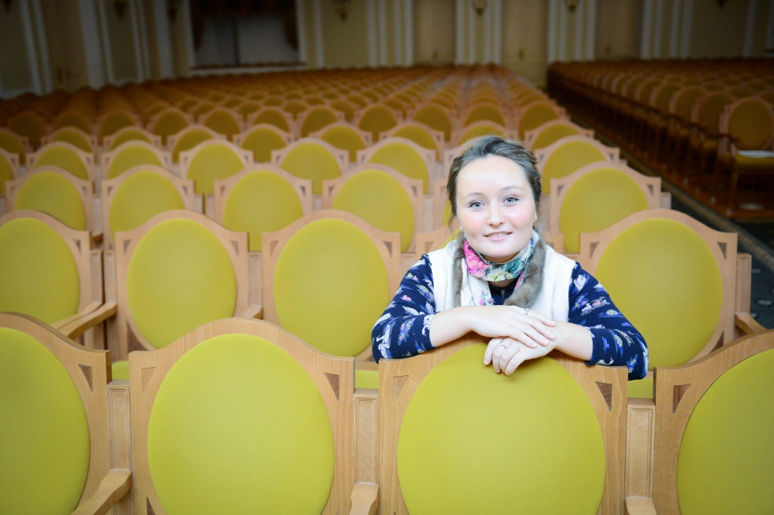
В рамках проекта «Киноклуб Большой Москвы» посетители Дома культуры «Первомайское» смогут увидеть художественный фильм «Подкидыш». Об этом рассказала заместитель директора учреждения Светлана Горовая.
Фильм был поставлен в 1939 году по сценарию знаменитой советской актрисы Рины Зеленой и детской писательницы Агнии Барто. Главную роль в фильме блестяще исполнила советская актриса Фаина Раневская. На мероприятии ведущий вечера расскажет зрителям историю создания картины, интересные факты о съемках, о творческих судьбах актеров фильма. После показа состоится дискуссия, где каждый сможет высказать свое мнение.
Кинопоказ пройдет 8 апреля, начало в 17:30.
Кроме того, как отметила Светалана Горовая, в этот день в Доме культуры пройдет и мероприятие для детей - они смогут посмотреть серию мультфильмов «Маша и Медведь», а затем принять участие в увлекательной викторине

Адрес страницы: http://tinao.mos.ru/presscenter/news/detail/2711132.html
Префектура Троицкого и Новомосковского административных округов города Москвы

